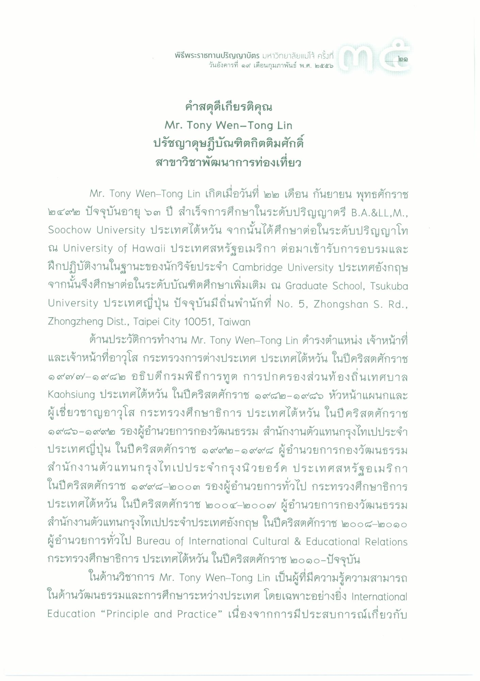
พิธีพระราชทานปริญญาบัตร มหาวิทยาลัยแม่โจ้ ครั้งที่
วันอังคารที่ ๑๙ เดือนกุมภาพันธ์ พ.ศ. ๒๕๕๖
๒๑)
คําสดุดีเกียรติคุณ Mr. Tony Wen-Tong Lin ปรัชญาดุษฎีบัณฑิตกิตติมศักดิ์ สาขาวิชาพัฒนาการท่องเที่ยว
Mr. Tony Wen-Tong Lin เกิดเมื่อวันที่ ๒๒ เดือน กันยายน พุทธศักราช ๒๔๙๒ ปัจจุบันอายุ ๖๓ ปี สําเร็จการศึกษาในระดับปริญญาตรี B.A.&LL,M., Soochow University ประเทศไต้หวัน จากนั้นได้ศึกษาต่อในระดับปริญญาโท ณ University of Hawaii ประเทศสหรัฐอเมริกา ต่อมาเข้ารับการอบรมและ ฝึกปฏิบัติงานในฐานะของนักวิจัยประจํา Cambridge University ประเทศอังกฤษ จากนั้นจึงศึกษาต่อในระดับบัณฑิตศึกษาเพิ่มเติม ณ Graduate School, Tsukuba University ประเทศญี่ปุ่น ปัจจุบันมีถิ่นพํานักที่ No. 5, Zhongshan S. Rd., Zhongzheng Dist., Taipei City 10051, Taiwan
ด้านประวัติการทํางาน Mr. Tony Wen-Tong Lin ดํารงตําแหน่ง เจ้าหน้าที่ และเจ้าหน้าที่อาวุโส กระทรวงการต่างประเทศ ประเทศไต้หวัน ในปีคริสตศักราช ๑๙๗๗-๑๙๙๑ ๒ อธิบดีกรมพิธีการทูต การปกครองส่วนท้องถิ่นเทศบาล Kaohsiung ประเทศไต้หวัน ในปีคริสตศักราช ๑๙๑๒-๑๙๑๑ หัวหน้าแผนกและ ผู้เชี่ยวชาญอาวุโส กระทรวงศึกษาธิการ ประเทศไต้หวัน ในปี คริสตศักราช ๑๙๔๖-๑๙๔๙๒ รองผู้อํานวยการกองวัฒนธรรม สํานักงานตัวแทนกรุงไทเปประจํา ประเทศญี่ปุ่น ในปีคริสตศักราช ๑๙๒-๑๙๙๘ ผู้อํานวยการกองวัฒนธรรม สํานักงานตัวแทนกรุงไทเปประจํากรุงนิวยอร์ค ประเทศสหรัฐอเมริกา ในปีคริสตศักราช ๑๙๙๘-๒๐๐๓ รองผู้อํานวยการทั่วไป กระทรวงศึกษาธิการ ประเทศไต้หวัน ในปีคริสตศักราช ๒๐๐๔-๒๐๐๗ ผู้อํานวยการกองวัฒนธรรม สํานักงานตัวแทนกรุงไทเปประจําประเทศอังกฤษ ในปีคริสตศักราช ๒๐๐๘-๒๐๑๐ ผู้อํานวยการทั่วไป Bureau of International Cultural & Educational Relations กระทรวงศึกษาธิการ ประเทศไต้หวัน ในปีคริสตศักราช ๒๐๑๐-ปัจจุบัน
ในด้านวิชาการ Mr. Tony Wen-Tong Lin เป็นผู้ที่มีความรู้ความสามารถ ในด้านวัฒนธรรมและการศึกษาระหว่างประเทศ โดยเฉพาะอย่างยิ่ง International Education “Principle and Practice” เนื่องจากการมีประสบการณ์เกี่ยวกับ

